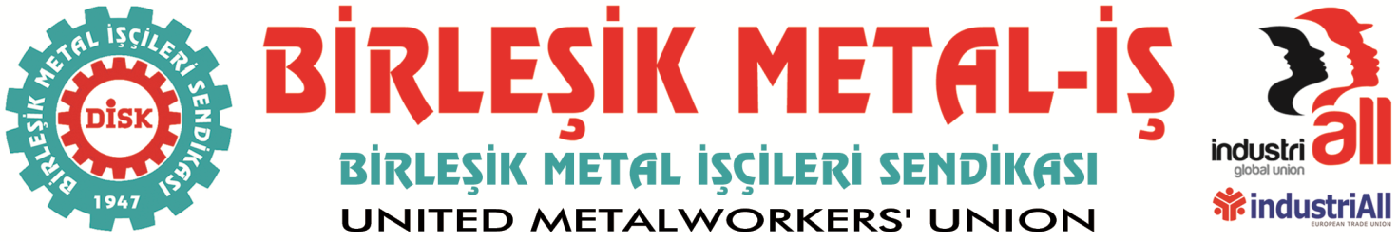
Genel Merkez: Bostancı Mah. Bostancı Yanyol Cad. No. 2 34744 Bostancı-Kadıköy-İstanbul Tel: (216) 380 8590 Fax: (216) 373 6502

BASIN BÜLTENİ
12.02.2015

Danıştay, Başbakanlık’tan savunma istedi:
“Milli güvenliği bozucu hususlar nelerdir?”
29.01.2015 tarihinde uygulamaya koyduğumuz ve 19.02.2015 tarihinde uygulamaya koyacağımız grevlerin Bakanlar Kurulu tarafından ertelenmesi üzerine, sendikamız tarafından 02.02.2015 tarihinde “yürütmenin durdurulması” istemiyle açılan davada Danıştay 10. Dairesi, Başbakanlık’tan savunma istedi.
Danıştay 10. Dairesi, 09.02.2015 tarihli ara kararında Başbakanlıktan “Davacı sendika tarafından uygulanmakta olan ve uygulamaya konulacak grevlerin ‘milli güvenliği bozucu nitelikte olduğu’nun nasıl ve ne şekilde belirlendiği, milli güvenliği bozucu hususların neler olduğunun açık ve tereddüte yer bırakmayacak şekilde açıklanmasının istenmesine” karar verdi.
Davalı idare konumundaki Başbakanlık’ın savunma verme süresini 30 gün yerine 10 gün olarak belirleyen Danıştay 10. Dairesi, ara kararı Başbakanlığa 11.02.2015 tarihinde memur marifetiyle tebliğ etti.
Danıştay 10. Dairesi, ara kararında yürütmenin durdurulması isteminin, Başbakanlık’tan cevabın alınması veya 10 günlük cevap verme süresinin tamamlanmasından sonra inceleneceğini kararlaştırdı.

Sendikamızın toplu iş sözleşmesinde yaşanan çözümsüzlüğün ardından fabrikalardaki oylamalarda çıkan GREV kararıyla birlikte MESS’e karşı başlattığı grev daha birinci günündeyken Bakanlar Kurulu kararıyla yasaklanmış, Türkiye’de demokrasinin olmadığı bir kez daha ilan edilmişti.
Bakanlar Kurulunun “milli güvenlik” denilen şeyin gerçekte sermayenin güvenliğinden başka bir şey olmadığını gösteren bu kararı karşısında, sendikamız tepkisini her alanda ortaya koymuş, yürüyüş ve basın açıklamaları ile kamuoyunun dikkatini çekmişti.
02.02.2015 tarihinde de DANIŞTAY BAŞKANLIĞI’NA “Yürütmenin Durdurulması istemli” dava açılarak, ardından hukukçularla ve milletvekilleriyle Danıştay önünde basın açıklaması yapılmıştı.

BİRLEŞİK METAL-İŞ SENDİKASI
Genel Yönetim Kurulu

Sendikamız IndustriAll Küresel Sendika ve IndustriAll Avrupa Sendikası üyesidir.
Our union is a member of IndustriAll Global Union and IndustriAll European Trade Union.
Sendikamız IndustriAll Küresel Sendika ve IndustriAll Avrupa Sendikası üyesidir.
Our union is a member of IndustriAll Global Union and IndustriAll European Trade Union.

